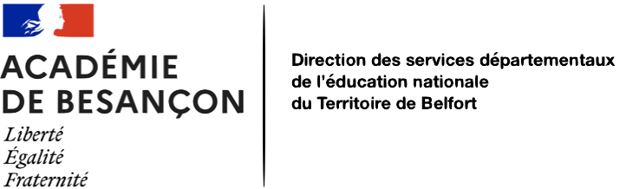

**Fiche individuelle de suivi des 108 heures - 2025/2026**

**NOM :** ………………………………………………………………………………

|  |  |  |  |  |
| --- | --- | --- | --- | --- |
| **APC** | Quotité de travail | 100% | 75% | 50% |
| Heures effectuées |  |  |  |
|  | | | |
| **Animations pédagogiques**  **Formation continue, …** | Quotité de travail | 100% | 75% | 50% |
| Heures effectuées |  |  |  |
|  | | | |
| **Travaux en équipe (CM, CC)**  **Relations aux parents,**  **…** | Quotité de travail | 100% | 75% | 50% |
| Heures effectuées |  |  |  |
|  | | | |
| **Conseils d’école** | Quotité de travail | 100% | 75% | 50% |
| Heures effectuées |  |  |  |
|  | | | |
| **Total** |  |  |  |  |